**20190717 德明公开课 玄同师姐讲面相**

整理：糖糖

小邱：大家好，我是德明健身的小邱，今天由我来主持节目。很高兴在这里跟一起相约喜马拉雅。今天我们很荣幸邀请邀请到玄同师姐来主持喜马拉雅的节目，现在我来介绍一下玄同师姐。玄同博士现在有自己的工作室，从小跟着父亲耳闻目染，毕业后曾经在网上线下都寻找过名师，学习中医，皆未能明白，后遇大千老师才了解到，中医植根于古气象思维，从人生的各个方面不断印证，临床也越来越明了。现在对各种临床常见内科病和筋骨病比较熟悉，坚持治病的同时普及中医常识，引导病人自立自强，调整生活习惯，心态，并最终走上健身的健康之道。

小邱：玄同师姐，这就是夏静同学的面相还有舌相的照片：

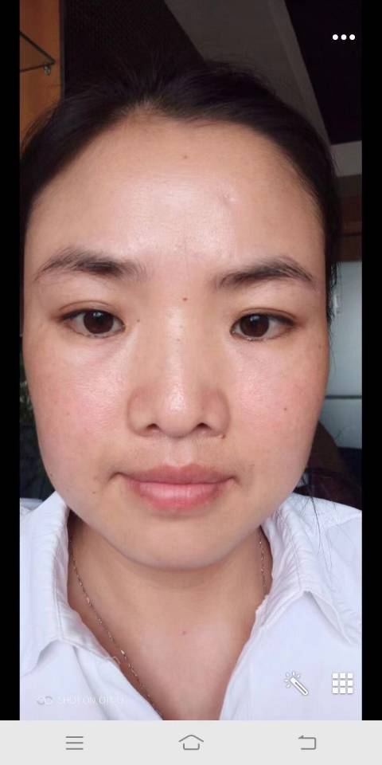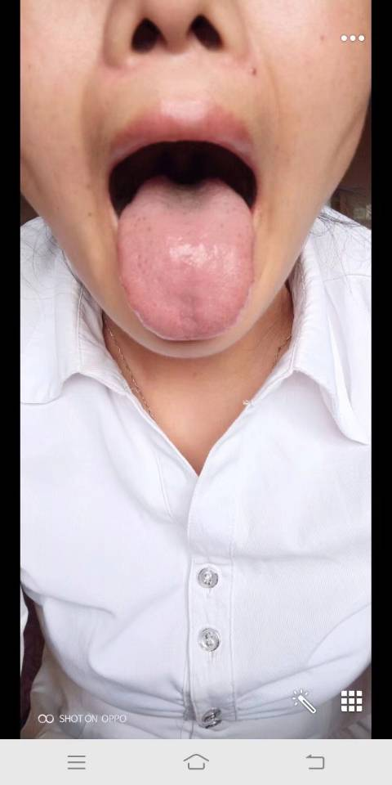

**玄同：**好，我们直接来看夏静同学的脸部照片。可能在德明待过一段时间的同学都知道，老师在公开群、会员群都很多次的给我们讲了一些面相的知识。大家要是对这方面有兴趣，可以去搜索相应的文件来学习。我也不算是精通，也只是跟着老师，不算很精进的学习。有一点辜负老师的教导，所以只是懂很粗浅的一点皮毛。说的不对，不合适的地方，请大家多多指正。

**玄同：**现在我们先来看夏静同学的脸部照片。在她脸部照片整体来说，看起来面色是比较红润的，有挺明显的红色透出来，所以面相给人的感觉整体感觉是比较光亮，然后饱满有红色。润感不是特别足，虽然是她脸上看起来还是有一点油，但是润感不是很足；颜色的粉主要是集中在两颊。在嘴巴一圈颜色就稍微偏黄，黄当中又带一点点青涩，然后鼻头往上的整个鼻梁发青比较明显。嘴唇这一圈是黄色比较明显，鼻梁那一圈那长条是发青比较明显。同时她的两颧，脸的侧面，颧骨往耳朵这个方向能够明显的看得到有一些斑点。她的脸整个还是比较饱满的。她的脸上这几个特点，大概就是这几样。那么这几样说明一些什么身体的问题？还有一个是她鼻头还是比较有肉的，有可能是照相技术的原因，显得鼻孔略微的有点小；她嘴唇整体颜色还是很好看的，红润，应该是没有涂过口红。从红当中透了有些地方是颜色比较深，有点偏暗黑色吧，微微有些皱纹，还好不算很严重。

**玄同：**那么从这几个特点分析，就是一个是鼻梁那个地方发青。在她整个脸部颜色比较红润的情况下，那一块发青。那么也就是说鼻梁一个我们主要是它的胃经的循行路线。这个就是说我们的脾胃，可能脾胃有瘀滞和寒气，所以导致她的鼻梁有点发青色透出来。那么她的嘴唇上的颜色明显偏深，有些颜色偏深，这个也是因为脾主口，那么这个也是说她脾胃上可能会有一些瘀结，稍微的有点深；那么她的嘴唇还是人体比较饱满，应该说还是鼻梁也比较挺直有肉，所以她脾胃先天应该还是很好的。只是说她可能后天有可能是饮食还是什么导致了她有一些寒气，或者说有一些瘀滞。她鼻梁那个地方还有一颗痔，好像有一颗痔和三个斑。这个斑点其中有一颗，我不知道痔还是斑点，反正有看起来有两三个斑点在那个地方，山根略微偏下一点，往嘴巴这个方向一点，有三个点在那，颜色比较深。那么这个也就是说她的脾胃上是有些问题，有些可能是有些结在那儿。同时她嘴巴这一圈颜色有点发黄。那么这个也是说她的脾胃有一些问题。 同时她的颧骨两边有明显的感觉，看得到她是有些斑，但她这个斑不集中比较散。因为两侧我们都知道是肝胆的问题，肝经不够通畅，那么就会形成瘀斑。所以一般出现这种瘀斑，我们也会认为是我们的肝胆不通畅导致的。她这个瘀斑不是很集中，就不是一个一个的那种，它是一片，然后比较散，所以她这个瘀滞就是一种比较散的那种瘀滞，也不是说集中在一个点上，而是可能是整个的一种瘀滞相。 那么同时她整个面部表情，我感觉眼睛稍微使得整个面部表情看起来比较的不够灵动，所以有点板结的感觉。好，她的面部我们大概就看这些。眉毛可能绝大部分人都是不会太对称，她这张也是左边稍微的偏低了一点，眼睛也就相应的有点点偏低，但是两个鼻孔还是很平的，就没有出现一边高一边低的现象。这可能就是大部分因为老天生人就不是那么绝对的完全一样的。这个应该不算是大问题。

**玄同：**好，我们接下来看一下她的舌苔。她舌苔有几个很明显的特点：从形状上来说的话，就看得见舌根那个地方比较塌下去了，有一条凹槽，然后颜色也略微的偏深一点，那么舌尖也是出现一条凹槽，舌头的两侧有一些齿痕。同时最大的特点，她的舌苔看起来油光光的，那层苔就有点象油粒子。做清洁卫生的同学应该有经常看到这种现象，就是那种油粒子你抹了洗洁精上去都不太好能够清洁干净的那种油粒子，就是说它接的比较那种东西，不是说你的事由符合和灰上了之后，时间还比较长久才形成了这种油腻的感觉，那么舌苔就给人这种感觉。所以她整个舌苔她里头就是很多东西感觉是被封在这下面了，就上面有一层亮的，然后下面都一层厚厚的东西被封在舌头里头没有透出来。那么也就是说她整个舌头给人的感觉就是很油腻，板结的比较厉害，所以它的生机就很欠缺，就透不出来。有很多东西被压在那个里面没有透出来，所以说外面就浮上一层的感觉，所以它就这种油腻就说她的舌苔是比较板结的，那么跟她面相给人的整体的一个感觉也是相吻合的，都是说偏板结呆滞了一点，这就是她的一个舌像。那么舌根的一个塌陷就是说她可能下焦，而且它颜色有可能是照相的原因，也有可能是真实的颜色，如果是真实的颜色，它又塌那么颜色又深的话，也就就是说她的下焦问题比较严重。 下焦就是指我们的肚脐下面这一块，塌陷就往下形成一个凹坑。塌陷也就是说我们她的下焦可能那个气机就塌陷了，那么气机被压的很厉害，很厉害之后它形成一个塌陷，并且瘀滞的比较严重，聚集的比较厉害，那么就形成颜色就比较深了。所以她下焦问题应该还是有些问题的。

**玄同：**那么女人的下焦问题就比较容易体现在我们的月经上面，看月经有没有什么异常？量、颜色，有没有一些症状？还有就是说可能她的比如附件有卵巢这些，有没有什么东西在上头？ 那么当然也有可能都没有这些症状，有可能她只是有一些不舒服，不知道她到底有没有，反正就看舌苔的话，下焦应该是板结堵的比较厉害的。然后她舌尖上头这一条槽正好也是在正中。那么这条槽也就是说她的心气不容易透出来，所以她没有什么心气儿，可能平时不容易觉得兴高采烈不容易觉得很开心，不容易有什么事情让她觉得情绪比较高昂。因为她舌尖这个地方那条槽塌进去嘛，就是她的心气被压抑住了，然后再加上她整个舌苔板结，然后整个气被压在里头出不来，那么她可能的就不容易，有一种经常会觉得心情很愉悦的，这种估计就比较难。

**玄同：**她舌苔有一些齿痕，也就是她的气不足以鼓起来。除了两头凹之外，中间就看起来是鼓起来的。这个有可能是她伸舌头的时候导致的，不一定是真的有一个鼓包。结合她的面相来说，她的脾胃有些问题的话，因为它这个地方正好在中焦，还是有可能就是她的舌苔，那么在正好在中间这儿鼓起来，所以她中焦还是有可能出现一些问题的。所以从舌苔想来说，它中间有一个鼓鼓起来的一块，那么就是说她的中焦是还是有可能也就说对于我们的脾胃肝胆系统可能是有问题的。 所以到底说有没有说对或者有没有吻合的话，可能夏青同学可以上来说一说，看看哪些地方不太合适，给我指出来一下，谢谢。

夏静：好的老师，谢谢老师，大家晚上好，我是夏静。因为我还没有加入德明，只是跟着师姐们给发一些这些视频，然后自己也锻炼一个多月了，然后改善最大的就是睡眠特别好，您现在看到我就是说面色还可以，应该是这一个多月锻炼的原因。

**玄同：**挺好，那挺好，你没加入只是练公开动作一个多月就比较明显地反映出来，或者说比较明显的收获。

夏静：是的，师姐，您说的差不多都吻合吧。因为上初中的时候，十几岁的时候被坏人吓唬过。自从那以后，20多年一直在做噩梦，就这有两三年没有做噩梦。时常还是心里就特别害怕，有心悸。还有结婚了，肯定有生活上的琐碎，夫妻之间好多事，发现现在自己心眼儿特别小，不能盛事情，一点事心里就纠结在一起了，老是想着一件事，好像过不去那种，好像就是心里不舒服，我老是觉得自己是有心病。

**玄同：**可能是有，所以你舌苔上面一个凹槽，在舌尖那个地方一个凹槽。确实是，但实际上你的天生的格局应该不会是那个样子。你的两眉还是比较开阔的，但是两眉之间已经看得见有一条像悬针纹一样的出来。这个可能就是说你确实有些心事或者心结没有开。

夏静：是不是就像您说的，你看舌苔然后就是油亮油亮的，然后好像我自己感觉好像心好像被什么蒙蔽一样走不出来那一种。然后就是健身这一个多月自己也动起来嘛，然后感觉也是挺好的。主要觉得睡眠好了，以前老是觉得睡不着觉，东想西想，晚上醒了就想。两三点钟醒了以后这儿想想那儿想想，然后想得睡不着觉。主要就是失眠。

**玄同：**这个可能就跟你舌苔下面凹坑有关系，下焦瘀滞之后，会有可能就反映在睡眠上头，因为下焦堵了嘛。

夏静：师姐你的意思是说我的下焦淤堵特别厉害，然后我脸上的就是颧骨上面的斑也是就是我的淤斑是吗？

**玄同：**对。

夏静：就是情绪造成的吗？心里就是情绪造成的，是不是？

**玄同：**对，这种这种大部分的时候都是我们的情绪、情志引起的。

夏静：谢谢师姐，感谢德明给这次机会，面相，然后又舌诊，我特别感激。

**玄同：**谢谢，都是缘分，好的，那小邱我们就进行下一个同学。

小邱：玄同，讲的真的非常好，我们给她一个掌声。 然后下面是第二个同学是秋秋，然后我们把她的照片搬上来，舌照，还有面相的照片。好了，请师姐来点评一下她的面相，还有舌像。

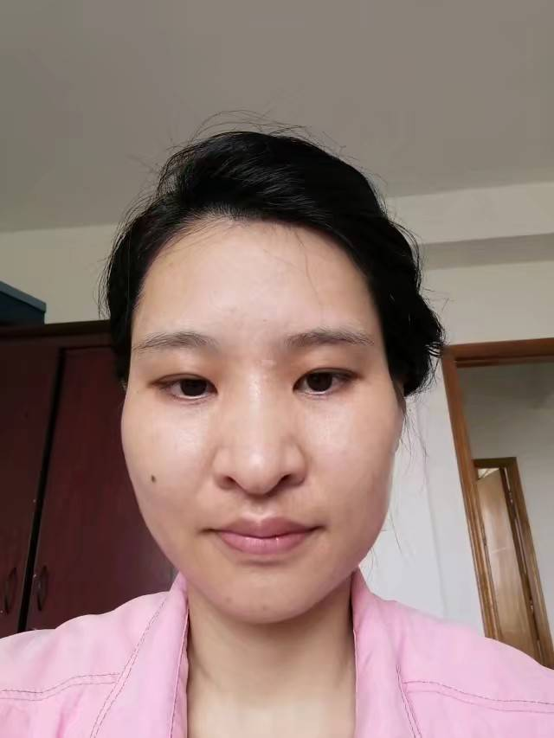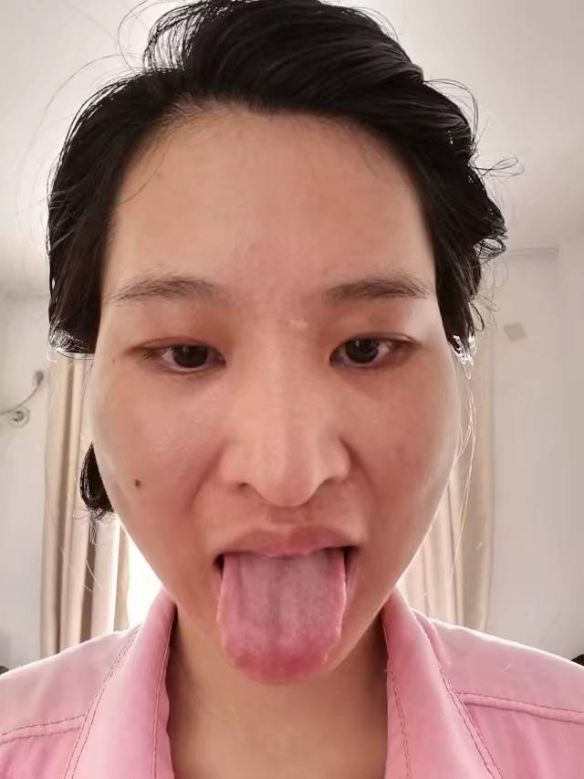

**玄同：**好的，我们来看一下，大家也可以一起来看一下。我说的不对的地方，欠缺的地方大家可以补充，也可以直接上麦来补充。

**玄同：**这个同学的面相，我们先来看一下她的面相。她鼻梁上发白的那一块，可能是伤疤吧？估计是个伤疤留下来的。这个同学在线吗？ 她如果在的话，可以说一下她是不是是先天就有的，还是说后天受伤以后形成的一个伤疤。我们先不管这一块，我们来接着往下看一下。这个同学我觉得在上面相上比较特别的一眼容易看到的就是她的两颧是比较饱满的，眼睛颜色一圈的颜色有点深，有点黄褐色，略微的偏深了一点，然后嘴唇颜色也稍微有点深；整个表情看起来，你看她嘴巴闭得比较紧，然后眼睛感觉也不是很有神采，所以说她的可能情绪也是不太高昂的。 她这个鼻头就明显觉得鼻头很长，鼻头鼻尖那个地方是明显比鼻孔多出来一点，所以就显得她这个人中稍微有点偏短；她的额头也非常宽，比较饱满，宽广。她脸上稍微也是有一点，就是鼻子那上半截是有点发白的，白亮白亮的，那么到鼻子下面，从人中开始，这个颜色就偏深了。然后再加上她眼睛这一圈，整个眼睛一圈，尤其是上眼皮颜色非常明显。 这个应该不是化妆，应该是素颜照吧？

秋秋：是的。

**玄同：**所以她如果是素颜的话，她就非常明显的，眼睛就像化了一种那种彩妆，颜色很深了。那么这个都说明她的脾胃上都是有些问题。因为脾不升清，所以眼圈她颜色就深，再加上她从人中开始整个嘴巴，这个下巴这一圈颜色也很深，那么这个也是说我们的脾胃系统，它的脾的升清的功能不够强，瘀滞在那个地方，所以说她就有色深这个现象出来。再看她的人中，因为鼻头的挤压就显得稍微的短了一点，那么这个也是我们的脾胃不太好。 她颧骨上面有一颗比较明显的痣，下巴可能这两个斑痕有可能是青春痘留下来的吧？

秋秋：是这两天长的。

**玄同：**是长得青春痘是吗？

秋秋：是这两天长的痘痘。

**玄同：**那个颜色，它不是斑，那就是长的青春痘。你这两天是吃了什么东西然后长了痘吗？

秋秋：不知道，没吃什么东西吧？

**玄同：**你经常会长痘？

秋秋：以前是经常长，后面一段时间没长，就是这两天长的。

**玄同：**你鼻梁那个地方靠近左眼睛，左眼角的那个？

秋秋：那时一个疤来着。

**玄同：**受伤以后留下的。 然后就看到你的嘴唇，上嘴唇比较厚，我不知道你是不是有意的把下嘴唇往里抿的导致的，还是说确实这样。

秋秋：确实是比较厚的上嘴唇，因为好像是那种很口里含珠的那种嘴唇吧。

**玄同：**就是上面比下面厚。

秋秋：其实我的上下嘴唇都比较厚，就是上嘴唇也挺厚的。

**玄同：**这个照片看起来就是你的上嘴唇比下嘴唇还要厚。

秋秋：恩恩，是。

**玄同：**然后下嘴唇的感觉有比较明显的皱折。有吗？

秋秋：好像是吧？

**玄同：**你手边有镜子吗？你可以看一下，因为那个照片也不是特别清晰，我看起来我觉得是有皱折的，有三条竖纹。嘴唇边上也是颜色比较深。然后整个嘴巴就闭的比较紧，可能你平时也不太喜欢笑。

秋秋：因为说是要点评，所以我就严肃了一点。

**玄同：**因为我看你嘴巴闭得比较紧，然后嘴唇有几条的竖皱纹的话，那么这个就是刚刚说我们的脾主嘴，主口，就是我们的脾胃皱折就会显现在我们的嘴唇上。我们的嘴唇打褶，实际上就是我们的胃起皱了，起褶了。也就说是萎缩了，就不够开。比如说你以前可能胃口很好，有可能现在就不是很好，就没有以前好，那么就是说你的胃有萎缩，或者说是紧缩的这种变相。再加上你的眼睛颜色比较深的，不升清，所以也就是你的脾的运化功能可能比较差。

秋秋：对，比较弱。

**玄同：**因为你的嘴唇比较厚，按说你脾胃先天还是可以的，鼻梁也挺高的，有肉，应该说先天还是可以，但是后面为什么又出现这个脾胃也就出现一些问题？有可能还是比较能吃，但是吃了可能又不太能够运化。

秋秋：恩，是的

**玄同：**脾的功能就相对弱。然后稍微的鼻洞就小了一点点，就不够开。意思说你下面这个气就不够开。那么可能就是在一些比如我们的胆经膀胱，还有甚至有可能妇科上头会有些问题。因为这个气不够开，容易闭住嘛，就可能会在这些位置出现一些问题。你刚刚想说什么？

秋秋：我刚刚想说，好像小时候以前身体很好的。就是上学毕业之后就是乱吃东西，老是喜欢吃一些辣的，冰的，后面可能就把脾胃弄坏了吧。

**玄同：**对。你这个就是后天伤了的。又是冰的，然后又是辣的，很多年轻人就是这样伤了的。然后我们再看一下你的舌苔，你看你的舌苔，就很明显的一点就是往右边偏。你看到了吗？你的舌头不是直的伸出来，它是往右边偏。

秋秋：这代表什么呢？

**玄同：**舌头她就代表你的人吗？ 你把舌头看成一个人来看的话，那么舌头偏以后，你整个人有可能就是往右侧缩，那么再回过头来看你的脸的话，看了你的舌苔，我们再回过头来看你的脸，之后脸也给人有一点感觉，就是有点往右侧的去的那种感觉，这是第一个比较明显的。第二个就是说你的舌头上头边边上，很明显有竖槽。中间有一条竖槽，然后右边就是两边都有三条槽，看得见吗？

秋秋：看得见

**玄同：**对，三条槽，也是比较典型的一个特点。还有从你的脸型和你的舌头来看的话，你的脸型给人感觉其实是比较饱满的，但是你的舌头给人印象就很薄，偏瘦削了一点，就不是很匹配。这是另外一个特点。还有就是你的舌尖就没什么苔，下面的苔是白白的，也是有点腻。虽然不像刚刚那个同学有油腻那种感觉，你那个也腻，油腻的程度可能要轻一点，但是也比较腻。但是到上面她就没苔了。你上面没苔，也就是说上面那个气没有说出来。比如说气没有顶到舌尖来，所以你舌尖那一块它就发红。然后你舌头上头三条槽，从舌头看我们整个人体的话，那么它就是说这个气就凹进去了，塌进去了，就形成这个凹槽，所以也就是说我们的气机没有舒展开来。你这个你看她是左中右都有三条，就是你把我们的舌头看成我们一个人的话，那么就是左中右，我们的气息都不够铺展，就没铺展开来。折叠了，这就是一种肝淤。那么这个就是我们肝淤，其实就是说我们肝气或者说用肝气来代表我们人体自己。记得话，因为肝气它是主要是代表我们人体的生气生机，主要是从这个角度来说，就是你生机不旺，生机被压抑了，被折叠了，在人体里面，所以你的舌头的苔它就是这个样子，也就说你的肝淤了。 那么就是我们的生机不旺，生机被折叠，被压印，我们就叫肝淤，所以说你舌苔形成的苔相，它就是一种肝淤的舌苔。同时你看下面的苔很密在下面堆积，不能很顺利的升达到面上来，导致面上的气不够，所以说这个也是就是你的气机被压在体内了，没有升上来。就跟你眼眶那块，脾不升清一样，气机不能上达，不能上达到上面来。这就是你舌苔的几个特点，然后也是有一些齿痕，然后再加上整个舌体不饱满。

**玄同：**本来我们就说我们好的身体的话，那么这个气机非常充盈，就像刚刚做出来的馒头或者是面包一样，它是很蓬松很充盈的一种状态。如果说它不够充盈，或者说不够饱满，或者是受到了压抑的话，她就会就像面包或是馒头一样会被压扁，会压紧实，所以整个舌苔也是这个样子。你的气机不充盈它被压住了。所以这个时候它给人感觉是偏薄，你的生机没有充盈，没有流动起来，气机在身体里面流动的不好，所以身体很多部位，它就没有气机去充盈，它就是瘪的。 舌苔也是这个样子，所以就没有生机。所以刚刚说看你的面相，好像也不是很能笑的那种状态，那么这个原因所在，因为生机被压抑了，气机不能够很顺畅的到达面上来，不能升起来。所以你就心气肯定就不会开。不开，我们人就不可能笑，我们要笑的话一定是心气开的。心气很充沛的才喜欢笑，如果我们心气不够，或者说是被闭住了，那我们就不会笑，或者说心情就不会那么开朗。

秋秋：对。

**玄同：**好，你看还有什么？就是你身体还有些什么问题，我可能在那个上头也没说出来的，你可以跟我说一说。

秋秋：我最大的困扰就是毛孔特别粗大，老是有黑头。

**玄同：**在哪个位置？

秋秋：在鼻头，还有下巴，还有鼻子这一块。就是那种皮肤老是觉得硬的，然后毛孔特别粗大，就是T字形的那里。

**玄同：**你身体，其他的你不觉得身体有什么问题？

秋秋：有，我也是一个产后风患者。

**玄同：**那你现在主要一些什么症状呢？

秋秋：症状就是怕风怕冷，还有头痛，就是吹不得风。

**玄同：**你现在有没有参加（健身），有没有在试着练一些动作？

秋秋：就是这两天才开始练一些动作。

**玄同：**天哪，你还是个产后风患者。其实我觉得你本来不应该是那么差的身体。你的身体主要是我觉得从你的面相上来说，除了脾不升清问题比较大之外，我觉得从舌苔上更能看出一些问题，就是说你的一个是整个舌苔比较削薄，还有就是那几条槽，你这个肯定是比较长期的一种情绪压抑导致的，导致你的气机淤阻比较厉害，最后出现产后风的一些症状。但是我觉得看你的脸还是比较饱满，你应该本质上是有东西的。就是说不是那种非常天生很弱的那种体质，应该还是后天导致的。所以这个应该主要是被压抑住了，那么被压抑住了最好的办法就是仔细把它调上去，把它释放出来。像你说黑头，其实我觉得我不知道你是从什么年龄开始的，如果说我们单纯的从鼻头来看它的黑头的话，那么其实它也可以看作是我们脾胃上的一个问题。也可以看，因为你说皮肤还特别粗糙偏硬，是吧？那么这个就是气血不能润泽。不能润泽，也就是我们的脾胃上的问题，它就在鼻头上有些显现。下巴也是这个问题。所以你想要其实脾胃好多时候的它都不顺畅，其实可能又跟我们的肝气瘀滞有关系，也就是我们的肝气瘀滞会导致我们的脾胃不舒畅，不容易容纳，也不容易去运化的。 植物精微不能很好的供给我们身体的气血所需，这样的话所以我们就要去把肝淤去解开，解肝淤最好的办法，可能最好的一个是它能够长期坚持的，当然你可能不快，可能不一定健身有那么快，但是长期能够很好方便坚持下来的，可能就是健身。你可以试一下。在你气机起来之后，可能你的脾胃就功能增强了，你肝淤也会缓解，肝淤缓解，脾胃功能更进一步的增强，那么你可能出现了一些症状就更容易缓解。

秋秋：就是健身是吧？

**玄同：**因为刚刚听你的症状还是比较明显，我觉得你还是可以考虑一边吃药一边健身。

秋秋：我在吃的是一个中医帮我开的。

**玄同：**你可以看一下，就吃了药之后，你自己身体有没有明显的变好，就整体症状、整体素质，如果有的话，那就说明这个方向是对的，你可以坚持；

秋秋：是，有明显变好

**玄同：**那就可以坚持，说明他给你调理的方向是对的；如果说只是有些症状变了，但是整体没觉得变好，那么有可能它的方向不一定正确。 这个时候你可以考虑比如换医生还是什么的，或者重新跟他商量怎么的，但是你说你自己是整体都在变好、好转的话，说明方向是对的，你可以再吃一段试试。

秋秋：我感觉我的下巴这一圈的颜色比较深，也是三焦，下焦？

**玄同：**下巴的话，它是归到我们的下焦，或者说是我们的老年的，偏那个是归到我们老年。可以这样说，但是好多时候我们主要还是把它看作是脾胃的问题。你下巴长痘痘颜色深这一圈，我们还是把它认为，因为主要是因为脾主口，它就在嘴巴这一圈。

秋秋：我的最主要的问题就是肝气不舒，还有脾胃的问题，是吧？师姐，还有什么要建议的呢？

**玄同：**像我看舌苔，你这种肝气郁结应该也是一种长期形成的，它不是短时间的，那些是散漫形的，所以可能不是某一件事情突然让你不开心，然后情绪就一直不好了。你可能是说不清楚，可能长期就没觉得生活当中有什么特别让你觉得快乐高兴这些事情，慢慢郁结来的，那么这样的话，你饮食上因为脾胃本来弱，你可能要注意养脾胃。你脾胃养的话，你就不能吃一些寒凉的，适当的吃或者说是尽量少一点的吃，或者说不容易消化的，会让自己吃了难受的东西就尽量不要吃；这个是那么情志上的东西，你可能就要你要去挖掘一下自己是不是有什么心结，有什么事情或者是哪些事情导致了你总是郁郁寡欢，你可能从情志上自己去调节一下。

秋秋：好的，谢谢老师

**小丘：**玄同师姐讲得非常的好。下一个同学她现在没空连麦，那我们跳到第四个报名者依然同学。请医师点评。

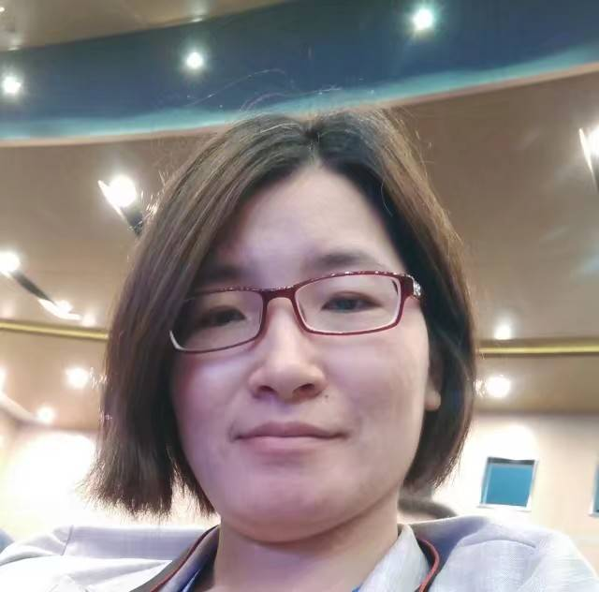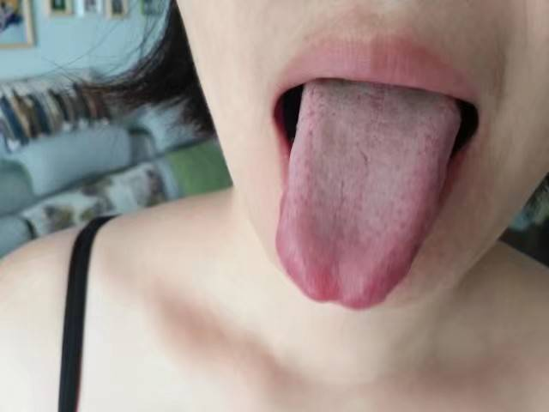

**玄同：**我看到她这个照片就有点斜看起来，觉得有点扭曲了整个脸。她这个人是侧着，然后脸也她这个人是侧着。可能这个角度的问题，看起整个脸就有点扭曲，然后照的也不是特别清楚。我们先来看她的舌苔，你看这个舌苔跟我们前面两个同学的舌苔最明显的一个区别，不知道大家看出来没有？就是什么呢？她的舌头感觉是比较结实的，大家有没有这种感觉？她舌头很结实厚实，但是很干，但是同时也觉得有点硬。她的舌头跟前面两个同学的一个很明显的区别，就有这个特点在里头。这是舌头一伸出来给人的感觉，它很结实很厚实，但是很硬很干。然后我们再来细看她舌头上的一些特点，一个是它的舌头中间有些裂纹的，裂纹不是完全连在一起的，但是可以明显看得到它有几条裂开的裂纹纹路。然后它上面的苔除了舌尖同样没有苔之外，她舌尖还是往里头塌陷下去了，就舌头尖尖没了，往里头塌进下去的，然后舌尖是发红的。那么下面的苔也是密密的一层在上面，因为它缺水分，就比较发干缺水分的感觉，所以她苔在上面，给人的感觉就像是有很厚的灰尘一样的那种。铺在上头，很厚一层。所以从她舌苔给人的感觉来说的话，刚才我们说它给人感觉首先是很厚实，很板结，很硬。你说她也是从这个舌苔我们可以看，它上面的嘴唇颜色也还比较好，舌头的颜色也还是看起来比较舒服的。整体的颜色布比较红润，不暗也不淡。所以它的应该说血色还是比较足的。但是它就是说偏硬干了，不够柔软。也就是说那么得出她的气机也就是这个样子，就是她人体的气机也就是这样，她的气还是比较足的。但是气机不调畅，不柔软不柔和，所以舌头她也是不柔和的，比较板结，比较给人感觉是比较硬实的这种感觉，所以她气机也是这种就不调柔。同时它也是上面没有苔，舌尖还往里塌陷。比如说它的苔主要是闭在下面了。下面这苔还比较厚，铺在那个地方很厚。但是上面没有，就到了舌尖的地方的时候，突然那个地方挺明显的分界线，它就没苔了，没苔上来，就露出红红的舌头本身这个颜色，这就是它的舌苔的一个特点，同时还有一些裂纹，一个是在中间，中间它那一条线没完全连在一起，但是可以隐约得到看得到是整个中间一条线，然后在中间的地方，从下面她已经有一点，它不像裂纹，其实有一点点，就是说苔比旁边要少，它也不叫薄苔，但就明显看见它中间苔比旁边的太少，然后那么一条线上来，一直到中间位置，出现一个裂纹。那么裂纹这个位置肯定也是苔少，然后在往上一直延伸到没有开的地方。同时她那个偏右边这地方又出现一条小裂纹，就是说她的整体气机非常的不调畅，气还是比较足，但是不调畅之外，她的气机出现了一种气机的分叉。 气机的裂开了，你说她的非常不调畅之后，就像比如说我们土地板结之后好久不下雨，那么它就会出现一些裂纹，它板结之后，那么相互之间的交流沟通少了，然后就开始裂开，裂开肯定就会导致她左右的气机更加不交流，所以它出现中间一条比较明显的一条分界线，然后有些细裂纹出来，同时你看它这个是从下面就开开始，所以说她这个问题相对来说，它是从比较深层次开始就出现这个问题，一直到她的上焦。她这个是从里到外，或者是从深到浅，都出现了这个气机左右两侧不交流或者说是开叉开裂的情形。同时她非常明显的一条裂痕是从中焦开始的。那么听过我们前面很多次课同学都知道，中焦指我们的肝肝胆脾胃系统。那么这样来分析的话，它可能就是比较明显的会出现脾胃的问题。

**玄同：**同时她的舌苔上部是少苔的，只有舌体本身同时发红的颜色出来，那么就有可能她的上焦容易出现一些上火的症状。同时她的因为舌的整体板结形成一个圆圈状，那个地方颜色是有点发黄，同时明显看得到圆圈好像还有点往下陷。左边也有一个，但是它不是非常明显的圆圈，没有明显的分界线。但是它的右边是有这么一个圆圈，分界线还是比较容易看得出来，那么这个可能就对应她这中焦，或者说有可能是她的肝胆系统了，往这个位置偏的话，可能有比较明显的问题在这个地方出现。因为它这个地方舌苔上是明显一个圆圈一个分界线，这地方很可能就有个什么东西长在那个地方。 同时它气机颜色它是发暗的，颜色更深，然后有点往下塌。我看到了她上了一个照片上来，她这个照片正面照我的感觉是也有点歪，我不知道这同学连线了吗？

秋秋：在的。

**玄同：**你自己觉得你的脸有点歪不？

秋秋：好像一直有说我鼻子有点歪

**玄同：**因为你就从你的肩膀来看的话是正面，然后是脖子，感觉也是正面，但是一到脸上觉得好像脸往那边侧了一样的。然后鼻子确实也是有一点，但是我感觉更多的是整个脸有点往左边。

秋秋：我看镜子好像没有这个感觉。但是鼻梁好像有一点歪的。

**玄同：**是吧？还有一个就是看你的手机，有的手机的话，可能照的不好，会造成偏差。

秋秋：对。我不知道

**玄同：**你是自己拍的是吧？自拍的，不是别人帮你拍的？

秋秋：是的。

**玄同：**因为自拍有时候，我发现有时候有的相机它就有这种把人拍的有点变形。所以这个就要看你自己，在镜子当中看起来，或者说平常别人有没有给你反馈有这个问题。像你的照片，第一张就是侧面那张照片，反正看起来整个都是歪的。

秋秋：那个也是我自己拍的。

**玄同：**我就觉得有点偏。但是舌头确实我觉得对你是斜着的，舌头没感觉，有明显地歪的感觉。

秋秋：镜子里看，反正感觉肩膀和脸好像还也不是很歪，但是之前有跟我说过，鼻梁好像是有一点歪的。

**玄同：**这张脸上的照片来看的话，好像你的脸上也有点斑是吗？两侧

秋秋：恩，对的，

**玄同：**这个斑也是那种散的，不是一颗一颗一团一团而是一整片的看起来，而且是铺开的那种感觉。

秋秋：就是没有明显的分界线。

**玄同：**这个就跟刚刚前面我们讲那个同学的斑一样，它这个斑是散在的，也就说你是散在的瘀气，不是非常集中在某一个点的。你的鼻梁还是很高耸的，比较挺，但这个嘴巴看起来嘴巴是有点歪，这么看起来，就觉得上嘴唇终点线跟下面这个有点没对起来。然后看照片的颜色，额头的颜色是明显偏黄的。这也有可能是照相的原因，不一定是真的。还有就是鼻子、鼻梁这块颜色就跟额头的颜色很近，就跟你的脸上的颜色不一样。这个颜色有区别，就象我刚刚讲的就是提示你的中焦系统有一些问题。那嘴唇颜色略微的有点淡，但也有可能是照相的原因。反正我觉得从你的舌苔上更能反映一些问题，从你的面相上的话，我觉得我看见的主要就是斑和鼻梁的颜色和嘴唇稍微不是那么对称。

秋秋：我是应该可能平时可以脑力工作做的比较多一些，所以思虑，整个人也是比较喜欢想问题的，所以可能就是脾胃这一块会比较虚弱一点。 所以脾胃的话就对应中焦可能不太好，然后因为上班是一直坐着的，所以可能会存在下焦不通的问题。

**玄同：**对，因为下焦反正从舌头虽然我看不到舌根，反正从偏下的这个地方确实就看得见一点点，就一条分界线出来。还有我看到你舌苔就中间开快要裂纹，那个地方很明显一个圆圈，一个圆圈一个分界线，然后颜色又比较深，有一点往下塌的那一块，就是你对应的话，你身体的右边就是在腹部的话有没有什么不舒服的，或者说体检有没有什么问题的地方。

秋秋：好像目前其实没有查出什么硬性的指标，但是可能说有点结晶，两肾结晶。

**玄同：**反而在中焦系统没查出来什么硬性的指标有问题

秋秋：中焦好像没有查出来什么。

**玄同：**你可以白天的时候仔细观察一下你的舌苔，是不是有照片上面那个东西到底是一时的相引起的，还是说它确实有这么明显的一个东西在那儿？

秋秋：对，可能因为我前面刮过痧，刮痧的话，她好像也说我这边右边妇科可能是有问题，但是机器可能还没检查出来。

**玄同：**你平时也没觉得那边有不舒服的吗？比如说肋骨下面这块涨或者闷发闷这些感觉有没有？

秋秋：目前还没有，但是我可能现在觉得精力比较少，因为可能两个孩子，然后晚上睡眠就经常要看着她们什么的，所以反正就感觉精血比较少，也是在吃中药调理当中。

**玄同：**平时觉得精力还可以吗？

秋秋：精力没那么足，我不太喜欢说话。中午可能要休息，要不然一天撑不下来。

**玄同：**那就说明精力不足

秋秋：因为带孩子嘛

**玄同：**对，这个也是个问题，没休息好。你舌尖因为往下塌往里塌，这个就是你说不太喜欢说话。因为我们说话是要有心气儿的，心气足的人她就很喜欢说话，说话哗啦哗啦的，而且很喜欢笑。我们不足的人她就不爱说话。像你这个舌尖就比较明显的往里扣，你心气可能是不足，就不爱说话。

秋秋：师姐你的意思就是说一个是提示我有可能就是在右边这块可能会形成一些器质性的问题，对吧？还有一个就是说可能我本身的基础或者说底子还可以，但是目前可能就是气机或者左右不通，然后或者说脾胃的问题，目前还是需要有一些要调整的地方是吗？

**玄同：**你平时的脾气性格有没有觉得偏硬？

秋秋：是的，是我给人的感觉比较不太容易接近的那种。

**玄同：**你的舌头给人感觉就是特别硬，特别直。

秋秋：是的，这个也符合我的性格特征。

**玄同：**对，所以其实性格也是好多时候是我们身体在影响，我们身体不调柔不柔软的时候，我们的性格她就不柔软。

秋秋：你觉得怎么样可以改善？我反正就是说大概有一个月左右，反正也是断断续续的再走三走四举的那个。

**玄同：**这个的话除了你锻炼，我觉得看一些，反正大千老师讲的一些生活方面的一些那些小短文挺好的。

秋秋：他的公众号，他的书我都有的。

**玄同：**看一下那个也挺好，然后锻炼的话你可能加强一点，把量上上去，你这个比较僵化的或者说板结的气质可能才容易太容易出现变化。可能前头那几个同学从她们的舌苔来说，她们的锻炼有可能更容易出现效果。 有可能你锻炼不是那么容易出现效果，因为你板的比较厉害。像这种淤滞是比较重的，这种，不一定效果那么快出来，你可能一个是要坚持，还有要要上量。

秋秋：那左右调顺怎么样可以改善？

**玄同：**这种你整体气机流通起来，它自然左右就会去交互。那么从舌苔来说，它是中间中间一条线，那么我们的锻炼不过公开动作里头好像没有，报班里头有很多动作就可以拉我们的中线的，拉我们中间这条线的。你要是不行，你先练左右，左右它自己活开，我们的人体是一个灵体，她知道自己去调节哪些地方。你该松松松完了之后，她自己就知道往哪个地方去流通去流动。

秋秋：好的，我再练一练，然后如果后面有机会的话再多学习。

小邱：下面是最后一位同学椰水清凉，请医师点评。

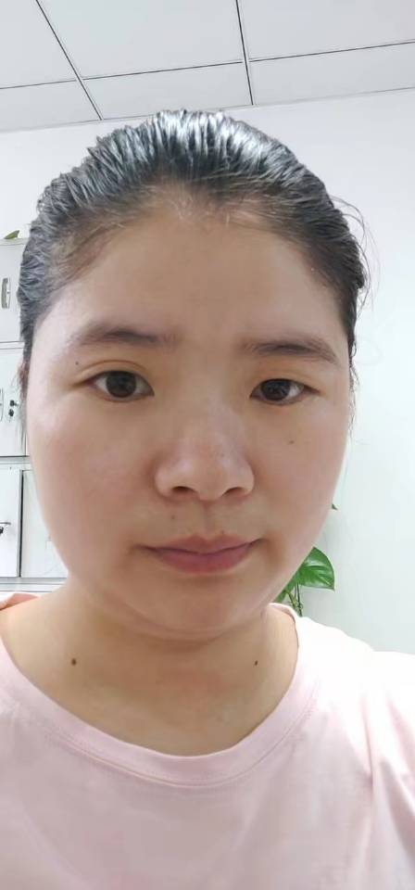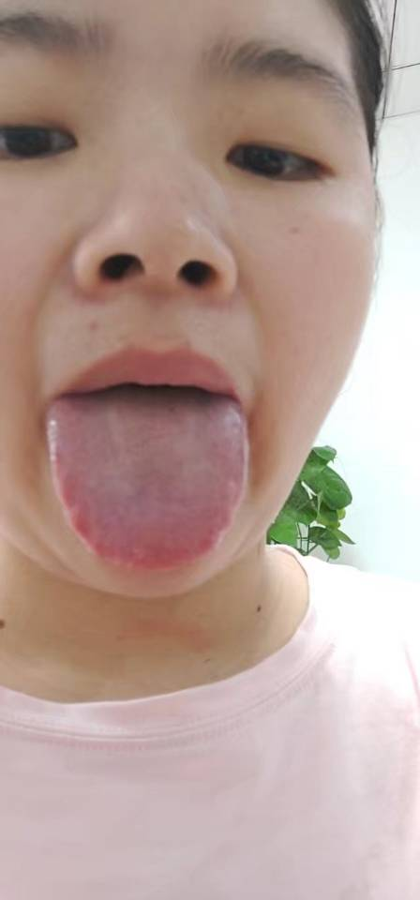

**玄同：**好的。这个同学也上来了。这个同学的照片我还没点开的时候，就是小图一看给我的一个感觉一个是愁，一个是咋这么严肃。她眼睛这样瞪着，因为一眼就看到她眼睛给人的感觉，整个面部表情，一下就感觉我心里就咯噔了一下，咋这么严肃，这么好像那种感觉，很严肃，又有点愁，让人在你面前不苟言笑，不敢言笑的那种感觉了。

**玄同：**然后我们来看看一下她的照片，仔细的看一下，咱们还是先看面相。这个同学，因为刚刚说我们小照片给人感觉就是很严肃，非常严肃。她自己可能也平常也比较严肃，脸也比较板正，眼神比较稍微也显得有点严厉。人平时是不是也都比较不那么随和的？但是整个脸比较圆，像在天师兄那天说的就是脸圆的人比较乖巧。我不知道她有没有这种有点矛盾的性格在里头？她我觉得很奇怪的是一点，她面相一点开，她这个眉毛为什么那个地方颜色那么红呢？眉毛颜色发红，不知道怎么回事。然后她鼻子鼻头两侧也是偏红的，然后鼻根那个地方是最明显的，就是我们平常喊的山根位置，非常明显的发青。有个很青的点儿在那个地方，然后青点往外侧扩散开来是发白，然后再下面一点又有个很青的一个一块，就挨着上根下面又有一块发青的，这两块青的比较明显。同时再往前的话，她的鼻子就有点发红，那么鼻梁的整个颜色不太均匀。她嘴唇颜色还是可以的，颜色稍微有一点点偏深，但是这个偏深也有可能是她照相的原因，不一定是她真实的就这么深，就是稍微红中有点发紫了。这个同学在吗？你可不可以说一下，就是你的嘴唇颜色，就是照片上这么红，红中有点发紫了还是照相的原因？

椰水清凉：有点照相的原因吧？我嘴唇的话比一般人最近好像是有点红，但是比一般人比较淡。比一般人淡一点，颜色偏深一点，但是没有那么红润。

**玄同：**偏深一点，那就是了，就是偏深一点。有点红黑的那种感觉，红紫那种感觉。

椰水清凉：我在下面一张舌苔上面拍的就是第二张舌苔照片，嘴唇就不是很红，可能是我那是早上刚运动过，然后当时拍的可能。我属于是比较大汗型的，我现在是大汗，产后风大汗，然后心情比较抑郁。我以前是可开朗一个人，就是你说的比较乖巧什么的适合我，就是从小比较听话，爱笑的一个人，最近这几个月比较抑郁了，就不爱笑。

**玄同：**变严肃了。

椰水清凉：对，人家都说我变了一个人，到哪儿都呆呆的也不说话。

**玄同：**然后鼻梁上面确实有两块很青的点，是吧？

椰水清凉：对，这属于肝经不好吗？

**玄同：**一方面我们可能说它是有可能是肝气，因为肝主青色的话，一般来说会说她有肝淤，但同时它是长在鼻子这个位置，那么鼻子我们主要是经络上来说的话，是我们的胃经所循行的地方，所以我们也会说她这个是脾胃上，总体来说我们可以把它说到是中焦的。然后你的眼睛那一圈也是有一点颜色有点偏深，比其他地方的颜色也是整体来比较的话，它的颜色也稍微有点偏深，只是没有开始的同学那么明显。嘴唇下面这一圈颜色也是就比你的脸颊脸的颜色要偏深一点的。就有点发黄，也就是说。这是从色泽上整个感觉上来说的话是这样。但是同时你的鼻头这一块又发红，所以你的可能胃里面脾胃里面它就叫寒热交杂，有可能吃东西容易上火，或者长溃疡什么的，但是又同时会容易有胃凉的感觉。

椰水清凉：对，是这样的，你看我头上面有个小痘痘，容易上火；但是我一吃就是水果，常温的感觉，胃又寒。

**玄同：**这个是有点寒热交杂的。同时你左边眼睛下面有一颗痣，这个痣正好就长在胃经的穴位上头，所以说你这个可能是先天的。是吧？

椰水清凉：对，有可能这个痣我平常也没注意到，现在看这么明显，我平常之前都没注意到，这正下方有个痣还是最近长出来的吗？

**玄同：**是长出来的，那么痣也是代表我们人体的一个郁结郁气所结的一个东西

椰水清凉：也可能以前就有，不是很明显

**玄同：**现在长明显了，那么就说明淤结变严重了，变得明显了，这也是胃经上头的。这个嘴唇下面也是稍微有几块的颜色不是那么均匀，也是有就比旁边的颜色要深，要深一点，那么这个也就是说你的脾胃有些瘀结在里头。但是看你的面相上头太阳穴也还都挺饱满的。感觉还有就是你左边的眼睛眼角耷拉的比较厉害。对，是左边，眼角耷拉的比较厉害。你有没有注意是你心情不好以后才出现的，还是一直都是这样？

椰水清凉：一直都一样，从小就有。这可能有点遗传的因素。

**玄同：**有点遗传的因素，反正这个眼角是比较明显的比较耷拉的，同时整个眼睛左边的眼睛也是比右边要往下要往下一点，那么整个眼皮眼睛的精神的感觉也都是这种左边没有右边的开。那么我们从生机上来说的话，不一定完全。一般的中医讲左边主升右边主将，也是我们的升路，那么她降下来的它耷拉下来了，那么就说我们的升路不够通畅。也就是说我们气机升往上升的就不顺利，或者说它因为它容易耷拉下来，因为它整个都比右边要萎缩一点，不像右边这么眼睛就很明亮，那么整个左边就有点闭合的这种感觉，所以就是说你的升发之气不够好，或者说不够通畅。同时你这颗痣也是长在左边，那就是可能你左边的问题是要严重一点。左边的问题比右边严重。

**玄同：**我们再来看你的舌苔。第二张舌苔颜色，看起来舌苔颜色也不对，整个一个舌苔给人感觉是发紫的。那么我们就不看这个，因为说有可能是你照相的原因，但这张发紫挺明显的。不太好说，我们看你现在最后一张，这个她发紫不那么明显，但是有些点的紫色还是挺明显的。

椰水清凉：我的舌苔平常都是很发紫的，有时候紫的很。

**玄同：**所以在从最后一张来倒推你前面这张舌苔的话，你从这张可以看的出来，有些地方还是紫的，也就是可以在来倒推你这张舌苔。就是说有可能你舌苔紫是真实的颜色，不是因为照相的，因为你再照一张，你看还是能看见有个地方发紫。这是一个颜色上头我们就看见了就发紫，那么发紫肯定是不好的，我们的舌苔就是要红润嘛，像小孩说的像玫瑰花瓣一样颜色。那么发紫可能就淤滞，就像我们的血液不够新鲜，它颜色就会发紫变深，所以就是我们的瘀的深浅那么淤住了。同时还有一个非常大的特点，这个舌头她一伸出来就很大，你的嘴巴好像都有点放不下舌头一样的感觉。就是有点不叫胖大，但是你这舌头有点大。胖还不是特别明显。但就是她明显就超出你的嘴巴范围这种感觉。所以你的舌苔，这是一个第二个比较明显的特点。第三个比较明显的特点就是耷拉下来，整个舌苔它伸出来之后，它是没什么力气的，是耷拉下来的感觉。就跟刚刚我们看前面那个同学，她的舌苔是就虽然它很硬很结实，但是还是很有劲的那种，这种感觉不一样，你这个是伸出来就给人感觉比较耷拉，没什么劲儿的。这是第三个特点。还有你看除了齿痕之外，你也有两条道，大概正好把这把你的舌头竖着分的话就分成三部分。这又是一个特点，然后还有一个特点就是竖道再往上走，往舌尖走的方向，有明显的一个凹坑。看到吗？有个凹坑，或者说有两个凹坑。它没有完全连在一起，所以有两个凹坑的感觉。还有一个特点是就是你的从苔和舌上面苔来看的话，你中间苔和边上白苔是不一样的，中间那个苔有点发黄的。比较厚，同时还有点发黄。还有你从最后一张舌苔勉强可以看得到你的舌根，舌根相对来说也是有点塌陷下去的。还有一个从你后面这张舌苔照片来看，好像不是很清晰，但是还是感觉得到好像有很多口水泡泡一样的东西在上面。

椰水清凉：是不是胃寒的原因？

**玄同：**其实我觉得不能单独说胃寒，从舌头上，比如说你的舌头，那几条槽，然后颜色发紫，整体说明你这身体整个是比较淤滞的。而且瘀滞的相对比较深，因为它是入血分，所以它相对比较深，同时它不是胃寒，然后你心气也不足。就是心窝那个位置，因为心口心胸可能会有时候会不舒服。比如会觉得闷住压住，或者梗一下可能会有这些不舒服的一些症状。

椰水清凉：我经常性的就是睡觉，然后心抖得比较快；或者我累了心慌，然后就是出汗多了，心就是跳的特别费劲的感觉，老是感觉心脏跳得特别费劲，然后我要去吊点水，然后才能可能好一点就是舒服一点。

**玄同：**这就是你舌头上面两个坑所代表的，你的心胸这块被压得比较厉害。心胸这块压力太大之后，它就传递到心脏，你的心脏就会觉得受到压力，所以有时候你会觉得她跳的快，或者说快，你觉得气都调不上来不够用，你要你需要加快速度去泵它才够用。就是这个地方被压住了。

椰水清凉：是不是就是心脏供血不足？

**玄同：**它实际上是因为你自己周边的压力把它压住了，导致心脏它不得不。你想有个人在压着你的时候，你会怎么样？你肯定会挣扎。

椰水清凉：是我自己情绪造成的吗？

**玄同：**是什么造成的可能我不好说，有可能是你的情绪，有可能是不良的生活习惯，有可能是生活、工作压力，这些都不好说。但是就是说它已经形成了那种，出现了这种后果。那么你可以通过像我们的三走四举的话来缓解你心脏这些不舒服，心跳很快，胸闷、心慌这种，我们的四举应该是可以很好地缓解你这个问题的。

椰水清凉：我这个问题是不是很严重？我感觉我的身体是不是很严重？

**玄同：**还是有一点，尤其因为上面被压住的话，人很容易觉得很不舒服的。这种尤其上面不舒服，你很容易对自己整个产生怀疑。然后确实你的身体也是有些问题。所以说除了你上焦被压住，然后下焦看到这个地方是有点塌陷的，下焦瘀滞。然后因为你整个气机生发的不是很顺畅，像刚刚我说你左边整个左边是往下耷拉的，升路不是很好很通畅。那么所以这个气机被压在里头，然后时间而且比较长，所以导致你的舌体的颜色就发紫。所以你的问题应该说是比较长久了。

椰水清凉：长久了，不是这半年造成的，是很长久就造成了是吧？

**玄同：**如果说只是这么短的时间造成可能就是比较猛，如果不是非常猛的原因的话，很可能就时间很长，但总之来说肯定是形成后果还是比较严重。这个到底是你就这半年一下把你压垮了的，还是说前头好多年？

椰水清凉：之前反正有压力，然后一两年有压力，但是这半年就是整个人崩溃掉了，就是有两三个月，一点觉都不睡，睡不着，压抑的特别厉害。

**玄同：**如果说是你时间短，肯定就非常猛，

椰水清凉：对，可能那段时间就是我感觉一整夜的在不停的游走，坐不下来，做不安立不宁就是躺到一分钟就立马要起床，就那种，特别狠。

**玄同：**对呀，因为你上面那两个坑就是心气，也不叫心气，就我们胸口这一块被压住了。这块被压住了，人是非常容易出现就很难受很难受，有些身体它是被压在里头，但是它没有正好压在让你难受的部位，你可能不一定会引起重视，不一定觉得它多严重。但是一旦我们胸口被压住，就是我们的人整个就是你就会觉得好像人不行了，就容易产生这方面很悲观的一些情绪。但是看你的面相的话，你应该很年轻，然后也不是太弱的那种身体。还有可能你有些东西不容易想开，从这些方面去入手的话，我觉得你应该还是很容易有变化的。

椰水清凉：是的，我之前，最近两年事情特别多，好多事情就是可能郁结，想不开。

**玄同：**这你得自己去想办法，一个是自己去从心理上去开导，还有一个就是从身体上去锻炼，或者说人家说的是你实在想不开的时候，没法从心理上给自己疏导的时候，你就健身。使劲练，你会在练的过程当中把很多东西给忘记掉。那么同时我们的健身它会让你觉得气血循环加速，那么被压住的一些地方它可以把它通开，那么通开之后也会让你不那么难受。

椰水清凉：师姐，还问你，我们有产后风的，大汗的时候能不能去上班？在空调房那边呆着会不会加重病情？

**玄同：**你要说不上，那很多人她有实际的情况，比如说必须养家糊口怎么办？然后她去上又还能够把它克服，能够坚持下来，所以这个上不上可能就要根据你自己家庭的情况来了。当然这个确实会对身体不好，那是肯定的。你本来就是产后风，有很多身体的问题，比如你怕风怕冷，然后还去空调房，肯定会影响身体。

椰水清凉：但是我上班可能心情会好一点。不像呆在家里没事干，一直想那个事。

**玄同：**这方面也是它有利的一面，你去那里心情好，对吧？ 她虽然说环境就是硬件会让你并不影响你的身体，但是你心情好它又让身体所以就看哪一面更重对你的影响更大，然后你尽量的比如在空调房里不要去对着空调，对着风，你躲在角落里让它不直接吹到你。那只是蔓延过来，可能只是温度上头稍微对你有一些影响而已，你就尽量从这些方面来减少它对你的伤害，尽量减少，然后比如说衣服该穿多的穿多。

椰水清凉：我这个怎么调理比较好呢？有没有什么除了锻炼的话，就是练四举的话，能不能其他的就是什么食疗什么平常可要注意的？你说我这个是寒热体质就是比较交杂的是吧？又容易上火，又容易胃寒。

**玄同：**对，其实好多时候它寒热交杂它出来的一些火，它是虚火，它不是实火。所以重要的还是我们去把寒解开。那么适当的你有时候比如因为心情什么的，想要吃一些比如说带火气的食物，让自己哪怕上点火也没关系，可以忍一忍。像食物你要具体的说有很多的话，我们老师大千老师讲了很多，怎么样从饮食上来调理的。我们公众号里头有时候也会选这些文章，基本上你遵循那些就可以。其实最重要的我觉得从你面相开始，我说吓一跳，那么严肃来说的话，我觉得还是你的心结比较重。你尽量减少心里对这些东西的负担，你觉得好像吃的一定是这样吃才会才会让我健康，会觉得这样会让我很不健康，就你这方面的焦虑要减少一点才好。因为都会影响我们的心情，那么与其让我们心情不好，不如我不去焦虑这些东西。

椰水清凉：每天睡觉醒都是被焦虑醒的，夜里然后什么的，然后之前中午睡午觉只能睡几分钟，然后立马惊醒，被我这些负面的情绪惊醒。我接受不了我现在身体状况，然后就是一直就很抑郁。

**玄同：**你可以听一下，我们德明有很多同学，她们以前身体很糟糕的，经过健身或者是经过调理以后，她的身体好转的这种分享，有很多人可能比你要严重很多。听一下她的她们的分享，你也是激励一下自己，同时知道自己也没那么严重，都可以好起来的。然后你一旦发现自己在焦虑，或者在思考这些东西的时候，在纠结这些的时候，你就来听一下这些；或者是去找一些很开心的一些节目来听，让自己听到，马上就可以哈哈地笑起来，就不去想那些东西的那些节目来听这些；就想办法让自己一个是转移，一个是高兴。

椰水清凉：谢谢师姐，谢谢师姐

**玄同：**不用谢，那好，我们就结束了。

小邱：玄同姐讲的实在是非常的好，感谢玄同师姐做客德明直播间。我们还有问题的朋友请加入人民健身养生一群，会有教练和意思给大家答疑。好的，大家晚安！

**玄同：**好，晚安！